Group Assignment #1
Mini Data Warehouse
& Analytics Dashboard
กรณีศึกษา: ธุรกิจร้านพิซซ่า ปีงบประมาณ 2015
รหัสนิสิต | ชื่อ–สกุล | หน้าที่รับผิดชอบ
 |  | Business Requirements
 |  | ETL & Data Warehouse
 |  | Dashboard & Insights
รายวิชา Data Warehouse and Business Intelligence
ภาคการศึกษา 1 ปีการศึกษา 2569

1. บทนำและบริบททางธุรกิจ

1.1 ปัญหาทางธุรกิจ
ร้านพิซซ่ากรณีศึกษาเปิดให้บริการตลอดปี 2015 มีรายการขายสะสมในระบบ POS จำนวน 21,350 ออเดอร์ คิดเป็น 48,620 รายการสินค้า จากเมนู 32 ชนิด ที่แตกออกเป็น 96 SKU (4 หมวด × 5 ขนาด) แต่ข้อมูลทั้งหมดถูกใช้เพียงเพื่อปิดยอดขายรายวันเท่านั้น ไม่เคยถูกนำมาวิเคราะห์เพื่อการตัดสินใจ
ผลที่ตามมาคือการบริหารร้านยังอาศัยประสบการณ์ของผู้จัดการเป็นหลัก และเกิดปัญหา 4 ด้าน
- ไม่ทราบว่าเมนูใดควรคงไว้หรือควรตัดออก — เมนู 96 SKU สร้างภาระทั้งด้าน การจัดเก็บวัตถุดิบและความเร็วในการผลิต แต่ไม่มีข้อมูลว่ารายการใดขายไม่ออก
- จัดกะพนักงานไม่ตรงกับความต้องการจริง — ระบบบันทึกเวลาสั่งซื้อละเอียด ถึงระดับวินาที แต่ไม่เคยนำมาหาชั่วโมงเร่งด่วน
- วางแผนวัตถุดิบด้วยการคาดเดา — เกิดทั้งของเสียจากการสั่งเกิน และการเสียโอกาสขายจากของขาด
- อธิบายยอดขายที่ผันผวนไม่ได้ — แยกไม่ออกว่าเกิดจากปัจจัยภายในหรือภายนอก เมื่ออธิบายสาเหตุไม่ได้ก็พยากรณ์และวางแผนล่วงหน้าไม่ได้
ช่องว่างสำคัญ — ข้อมูล POS เพียงลำพังตอบได้แค่ว่า “ขายอะไรไปเท่าไร” แต่ตอบไม่ได้ว่า “ทำไม” โครงการนี้จึงต้องนำข้อมูลภายนอกเข้ามาเชื่อมโยงด้วย

1.2 ผู้ใช้งานข้อมูล (Stakeholders)
ผู้ใช้งาน | ต้องการทราบ | นำไปตัดสินใจ
เจ้าของร้าน / ผู้จัดการ | ภาพรวมยอดขาย แนวโน้มรายเดือน เมนูทำเงิน | ปรับกลยุทธ์ ตั้งเป้ายอด ตัดสินใจลงทุน
หัวหน้าครัว / ฝ่ายจัดซื้อ | ปริมาณขายแยกตามเมนูและขนาด รูปแบบตามฤดูกาล | วางแผนสั่งวัตถุดิบ ลดของเสีย
หัวหน้ากะ | ชั่วโมงและวันที่มีออเดอร์หนาแน่น | จัดตารางเวร กระจายกำลังคน
ฝ่ายการตลาด | ช่วงเวลาที่ยอดตก เมนูที่ขายไม่ออก ผลของวันหยุด | ออกโปรโมชัน เลือกจังหวะจัดแคมเปญ

1.3 วัตถุประสงค์
วัตถุประสงค์หลัก: พัฒนา Mini Data Warehouse และ Interactive Dashboard ที่รวมข้อมูลยอดขายจากระบบ POS เข้ากับข้อมูลสภาพอากาศและปฏิทินวันหยุด เพื่อเปลี่ยนข้อมูลดิบที่ถูกทิ้งไว้ให้กลายเป็นเครื่องมือสนับสนุนการตัดสินใจ ด้านเมนู กำลังคน และการวางแผนวัตถุดิบ ที่ผู้บริหารร้านใช้งานได้เอง

1.4 ขอบเขตและข้อจำกัด

อยู่ในขอบเขต
- ยอดขายทั้งหมดของปี 2015 (1 ม.ค. – 31 ธ.ค.)
- วิเคราะห์ระดับรายการสินค้าในบิล เมนู หมวดหมู่ ขนาด ช่วงเวลา
- ความสัมพันธ์ระหว่างยอดขายกับสภาพอากาศและวันหยุด

อยู่นอกขอบเขต
- วิเคราะห์รายลูกค้า — POS ไม่บันทึกรหัสลูกค้า
- เปรียบเทียบระหว่างสาขา — ข้อมูลมาจากสาขาเดียว
- กำไรขั้นต้น — ข้อมูลต้นทางไม่มีต้นทุนวัตถุดิบ
ข้อจำกัดที่ต้องระบุ — ข้อมูลต้นทางไม่ระบุที่ตั้งร้าน โครงการกำหนดให้ร้านตั้งอยู่ที่ ชิคาโก เพื่อให้ดึงข้อมูลสภาพอากาศได้ ผลการวิเคราะห์ด้านอากาศจึงอยู่บนสมมติฐานนี้

2. Business Questions และ Measures

2.1 Business Questions
# | คำถามทางธุรกิจ | ผู้ถาม | Measure | กราฟที่ใช้ตอบ
BQ1 | เมนูใดสร้างรายได้สูงสุดและต่ำสุด ควรตัดเมนูใดออก | เจ้าของร้าน / จัดซื้อ | M1, M2 | แท่งแนวนอนเรียงลำดับ
BQ2 | ขนาดใดเป็นตัวทำรายได้หลัก ขนาด XL/XXL คุ้มที่จะเก็บไว้หรือไม่ | จัดซื้อ / หัวหน้าครัว | M1, M2 | โดนัท / แท่งซ้อน
BQ3 | ช่วงเวลาใดของวันมีลูกค้าหนาแน่นที่สุด ควรจัดกำลังคนอย่างไร | หัวหน้ากะ | M3, M1 | กราฟพื้นที่รายชั่วโมง
BQ4 | ยอดขายเปลี่ยนแปลงอย่างไรตลอดปี มีฤดูกาลหรือไม่ | เจ้าของร้าน / การตลาด | M1, M6 | กราฟเส้นตามช่วงเวลา
BQ5 | สภาพอากาศมีผลต่อยอดขายหรือไม่ มากพอจะใช้วางแผนไหม | ผู้จัดการ / หัวหน้ากะ | M1, M3, M4 | แท่งเปรียบเทียบ
BQ6 | วันหยุดนักขัตฤกษ์ทำให้ยอดขายเพิ่มหรือลด | การตลาด / เจ้าของร้าน | M6, M3 | แท่งเทียบกลุ่ม
BQ7 | หมวดพิซซ่าใดได้รับความนิยมสูงสุด สมดุลเมนูเหมาะสมหรือไม่ | เจ้าของร้าน / ครัว | M1, M2 | โดนัทสัดส่วน
BQ8 | เหตุใดร้านจึงปิดทำการ 7 วัน และกระทบรายได้เท่าไร | เจ้าของร้าน | M6 | ปฏิทิน Heatmap

2.2 Measures
แบ่งเป็น 2 ระดับตามหลัก Dimensional Modeling — Base Measure เก็บจริงในคอลัมน์ของ Fact Table บวกกันได้ทุกมิติ และ Derived Measure ที่คำนวณตอนแสดงผลบน BI Tool เพราะเป็นอัตราส่วนซึ่งนำมาบวกกันไม่ได้
เหตุผลที่ต้องแยก — หากเก็บ “ยอดขายเฉลี่ยต่อบิล” ลงใน Fact แล้วผู้ใช้ลากไปรวมทั้งเดือน ระบบจะนำค่าเฉลี่ยมาบวกกัน ซึ่งไม่มีความหมายทางคณิตศาสตร์ จึงต้องเก็บเฉพาะตัวตั้งและตัวหารแยกกัน
รหัส | Measure | วิธีคำนวณ | ความหมายและประโยชน์ทางธุรกิจ | ค่าปี 2015
M1 | Total Revenue  Base | SUM(quantity × unit_price) | มูลค่าขายรวมก่อนหักต้นทุน เป็นตัวชี้วัดหลักที่ผู้บริหารใช้ติดตามผลประกอบการ และเป็นตัวตั้งของอัตราส่วนเกือบทุกตัว | $817,860.05
M2 | Total Quantity Sold  Base | SUM(quantity) | จำนวนถาดที่ขายออกไป ใช้วางแผนวัตถุดิบและกำลังการผลิตในครัว ซึ่งสนใจ “กี่ถาด” ไม่ใช่ “กี่บาท” | 49,574 ถาด
M3 | Number of Orders  Base (distinct) | COUNT(DISTINCT order_id) | จำนวนบิล เป็นตัวแทนจำนวนครั้งที่ลูกค้าใช้บริการ ใช้วัดปริมาณงานหน้าร้านและเป็นฐานจัดกะพนักงาน | 21,350 บิล
M4 | Average Order Value  Derived | M1 ÷ M3 | ลูกค้าหนึ่งรายจ่ายเฉลี่ยเท่าไร ใช้ประเมินผลการเชียร์ขายเพิ่ม หากออกโปรฯ ขายพ่วงแล้วตัวเลขไม่ขยับแปลว่าโปรฯ ไม่ได้ผล | $38.31
M5 | Items per Order  Derived | M2 ÷ M3 | บอกขนาดกลุ่มลูกค้า ค่าสูงแปลว่าเป็นกลุ่มครอบครัวหรือสั่งเข้าออฟฟิศ ซึ่งใช้เวลาผลิตนานกว่า | 2.32 ถาด
M6 | Revenue per Trading Day  Derived | M1 ÷ จำนวนวันทำการ | เทียบผลงานระหว่างเดือนได้อย่างเป็นธรรม เพราะแต่ละเดือนมีวันทำการไม่เท่ากัน การเทียบยอดรวมดิบจะทำให้เดือนที่ร้านปิดหลายวันดูแย่เกินจริง | $2,284.53
M7 | Gross Profit / Margin %  Derived — ยังไม่พร้อมใช้ | M1 − SUM(qty × cost) | เมนูที่ขายดีที่สุดไม่จำเป็นต้องทำกำไรดีที่สุด เป็น Measure เดียวที่ตอบได้ว่าควรดันเมนูใด ข้อมูลต้นทางไม่มีต้นทุน จึงยังคำนวณไม่ได้ | —

3. แหล่งที่มาและรายละเอียดของข้อมูล
โครงการใช้ข้อมูล 3 แหล่ง ที่มีรูปแบบแตกต่างกัน โดย 2 แหล่งเป็น Nested JSON ที่ดึงสดผ่าน REST API ซึ่งมีความซับซ้อนมากกว่า CSV แบบตารางทั่วไป
# | แหล่งข้อมูล | รูปแบบ | ปริมาณ | การนำเข้า
1 | Pizza Place Sales  Maven Analytics | CSV เชิงสัมพันธ์ 4 ตาราง | 48,620 รายการ  21,350 บิล | อ่านไฟล์ในเครื่อง
2 | Open-Meteo  Historical Weather Archive | Nested JSON ผ่าน REST API | 8,760 ชั่วโมง  365 วัน | fetch_sources.py ดึงสด ไม่ต้องใช้ API key
3 | Nager.Date  Public Holidays API | Nested JSON ผ่าน REST API | 16 รายการ  13 วันที่ | fetch_sources.py ดึงสด ไม่ต้องใช้ API key
– | WMO Weather Code 4677  ตารางอ้างอิงประกอบ | JSON lookup | 28 รหัส | คัดจากเอกสาร Open-Meteo

3.1 เหตุผลในการเลือกแหล่งข้อมูลเพิ่มเติม
ข้อมูล POS ตอบได้เพียงว่าขายอะไรไปเท่าไร การเพิ่มข้อมูลสภาพอากาศรายชั่วโมง และปฏิทินวันหยุดทำให้สามารถตอบคำถามเชิงสาเหตุได้ว่ายอดขายที่ผันผวน เกิดจากปัจจัยภายนอกหรือไม่ ซึ่งเป็นคำถามที่มีมูลค่าทางธุรกิจสูงที่สุดของโครงการ และเป็นสิ่งที่ข้อมูลชุดเดิมตอบไม่ได้เลย

3.2 การตรวจสอบความเชื่อมโยงระหว่างแหล่งข้อมูล
การเชื่อม | คีย์ที่ใช้ | ผลการตรวจสอบ
orders → weather รายชั่วโมง | วันที่ + ชั่วโมง | 21,350 / 21,350 (100%) ไม่มีออเดอร์ใดหาสภาพอากาศไม่พบ
ความครบถ้วนของข้อมูลอากาศ | — | 8,760 ชั่วโมง = 365 × 24 ครบพอดี ไม่มีชั่วโมงหายและไม่ซ้ำ
ค่าว่างในไฟล์สภาพอากาศ | — | 0 ทุกตัวแปร ทั้งรายชั่วโมงและรายวัน
order_details → orders / pizzas | order_id, pizza_id | ไม่มีคีย์กำพร้า เชื่อมได้ครบ 100%
holidays → dim_date | date | ต้อง deduplicate ก่อน มิฉะนั้น Fact จะบานปลาย (ดูหัวข้อ 4)
การยืนยันข้ามแหล่งข้อมูล — วันที่ 25 ธันวาคม 2015 ซึ่งไม่มีบิลขายเลยในข้อมูล POS ตรงกับ Christmas Day ในไฟล์วันหยุดจาก Nager.Date พอดี เป็นหลักฐานว่าข้อมูลสองแหล่งที่มาจากคนละระบบสอดคล้องกันจริง

4. ปัญหาคุณภาพข้อมูลและวิธีแก้ไข
จากการ Profile ข้อมูลทั้ง 3 แหล่ง พบปัญหาคุณภาพ 7 ประเภท ทุกข้อเป็นปัญหาที่มีอยู่จริงในข้อมูลต้นทาง ไม่ได้สร้างขึ้นเอง และทุกข้อบันทึกจำนวนแถวก่อน–หลังการแก้ไขไว้ใน Audit Log ของ Notebook
# | ประเภทปัญหา | รายละเอียดที่พบ | วิธีแก้ไข
1 | Encoding ไม่ใช่ UTF-8 | pizza_types.csv มี byte 0x91 (smart quote แบบ Windows-1252) ในชื่อวัตถุดิบ 'Nduja Salami ทำให้อ่านด้วย UTF-8 แล้วเกิด UnicodeDecodeError ทันที | ระบุ encoding='cp1252' ตอนอ่านไฟล์
2 | โครงสร้าง Columnar | Open-Meteo คืนค่าเป็น array คู่ขนาน (dict-of-arrays) ไม่ใช่ array ของ record ทำให้โหลดเข้า DW ตรง ๆ ไม่ได้ | Transpose เป็น row-oriented ด้วย pd.DataFrame() ได้ 8,760 แถว
3 | หน่วยวัดไม่ตรงกัน | API คืนระบบเมตริก (°C, mm, cm, km/h) แต่ธุรกิจอยู่ในสหรัฐฯ ที่ใช้หน่วยอังกฤษ ที่สำคัญคือ ฝนเป็น mm แต่หิมะเป็น cm ในไฟล์เดียวกัน | แปลงเป็น °F, inch, mph โดยหิมะใช้ตัวหาร 2.54 แยกจากฝนที่ใช้ 25.4
4 | รูปแบบวันที่ไม่ตรงกัน | 3 แหล่งใช้ 3 รูปแบบ — date+time แยกคอลัมน์ / 2015-01-01T00:00 / 2015-01-01 | ระบุ format string ชัดเจนใน pd.to_datetime() ทุกจุด ไม่ปล่อยให้ระบบเดา
5 | ข้อมูลซ้ำ  อันตรายที่สุด | วันหยุดมี 16 แถวแต่มีเพียง 13 วันที่ — Good Friday ซ้ำ 2 แถว, Columbus Day ซ้ำ 2 แถว และ Indigenous Peoples' Day ซ้อนวันเดียวกัน | ยุบเหลือ 1 แถวต่อวัน โดยให้ global=True มาก่อน
6 | ค่าที่เป็นรหัส | weather_code เป็นตัวเลข WMO 4677 — 0 คือฟ้าใส 73 คือหิมะตกปานกลาง ผู้ใช้อ่านไม่เข้าใจ | Join กับตารางอ้างอิง WMO ถอดเป็นกลุ่มสภาพอากาศที่อ่านได้
7 | Timezone ไม่ขยับตาม DST | ขอข้อมูลด้วย timezone=America/Chicago แต่ API ตอบ utc_offset คงที่ทั้งปี ทั้งที่ชิคาโกเปลี่ยนระหว่าง CST และ CDT | ตัดสินใจไม่แก้ แต่บันทึกเป็นข้อจำกัด (ดูกล่องด้านล่าง)

4.1 การพิสูจน์ผลกระทบของข้อมูลซ้ำ
ปัญหาข้อ 5 เป็นข้อที่อันตรายที่สุด เพราะหาก join เข้า Fact Table โดยไม่แก้ก่อน ยอดขายจะถูกนับซ้ำโดยไม่มีข้อความแจ้งเตือนใด ๆ Notebook จึงสาธิตให้เห็นก่อนว่าปัญหามีอยู่จริง
การทดสอบ | จำนวนแถว
จำนวนออเดอร์ตั้งต้น | 21,350
หลัง join ตารางวันหยุดโดยไม่ deduplicate | 21,414
แถวที่งอกขึ้นมาโดยไม่มีการแจ้งเตือน | +64
กรณีที่เลือกไม่แก้ไข (ปัญหาข้อ 7) — การวิเคราะห์ของโครงการใช้ช่วงเวลากว้างระดับ daypart (มื้อกลางวัน / มื้อเย็น) ความคลาดเคลื่อน 1 ชั่วโมงในช่วงฤดูหนาวจึงไม่ทำให้ข้อสรุปเปลี่ยน ขณะที่การดัดแปลงข้อมูลต้นทางกลับสร้างความเสี่ยงมากกว่าประโยชน์ การตัดสินใจไม่แก้พร้อมเหตุผลและการบันทึกไว้ ถือเป็นการจัดการคุณภาพข้อมูลเช่นกัน

5. การออกแบบ Data Warehouse

5.1 นิยาม Fact Table และ Grain
เหตุการณ์ที่บันทึก: การขายสินค้าหนึ่งรายการในใบเสร็จ ณ เวลาที่ลูกค้าสั่ง จัดเป็น Transaction Fact Table
Grain: หนึ่งแถวใน fact_sales_line = พิซซ่าหนึ่งชนิดในหนึ่งขนาด ที่ปรากฏในหนึ่งบิล
พิซซ่าชนิดและขนาดเดียวกันที่สั่งหลายถาดในบิลเดียว จะรวมเป็นแถวเดียวโดยเก็บจำนวนไว้ในคอลัมน์ quantity ตามที่ระบบ POS บันทึกมา
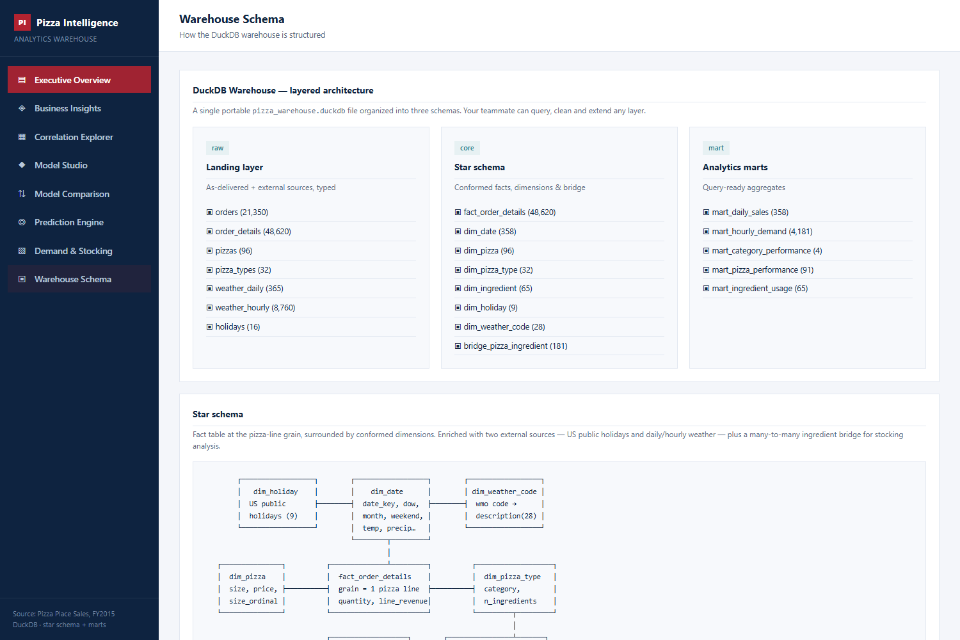ภาพที่ 1 — โครงสร้าง Star Schema และเส้นทางข้อมูลจาก Raw → ETL → Warehouse (หน้า Warehouse Schema บน Dashboard)

5.2 ตารางในคลังข้อมูล
ตาราง | แถว | Primary Key | คำอธิบาย
fact_sales_line | 48,620 | sales_key | Fact หลัก มี FK 4 ตัว (date_key, time_key, pizza_key, weather_key) และ Degenerate Dimension order_id สำหรับนับจำนวนบิล  Measures: quantity, unit_price, line_revenue
dim_date | 365 | date_key | ปฏิทินเต็มปี รวมวันที่ร้านปิด พร้อม is_holiday, holiday_name, is_trading_day, is_weekend, season, quarter
dim_time | 24 | time_key | ชั่วโมงของวัน พร้อม daypart (Morning / Lunch / Afternoon / Dinner / Late Night)
dim_pizza | 96 | pizza_key | เมนู × ขนาด แบนราบ รวมชื่อเมนู หมวดหมู่ และขนาดไว้ในตารางเดียว
dim_weather | 23 | weather_key | Mini-Dimension จากการจัดสภาพอากาศเป็นช่วง
dim_ingredient | 65 | ingredient_key | วัตถุดิบแต่ละชนิด พร้อมหมวด (Cheese / Meat / Sauce / Seafood / Vegetable)
bridge_pizza_ingredient | 181 | คีย์ผสม | ตารางเชื่อมความสัมพันธ์แบบหลายต่อหลายระหว่างเมนูกับวัตถุดิบ

5.3 การตัดสินใจเชิงออกแบบที่สำคัญ

ก. เหตุใด dim_date จึงมี 365 แถว ไม่ใช่ 358 แถว
ร้านเปิดขายจริงเพียง 358 วัน หากสร้าง Dimension จากวันที่ที่มียอดขายเท่านั้น วันที่ร้านปิด 7 วันจะหายไปจากมิติ ทำให้ Dashboard ไม่สามารถแสดงได้ว่าวันนั้นขายได้ศูนย์ และตอบ BQ8 ไม่ได้ จึงต้องสร้างจากปฏิทินเต็มปีแล้วใช้ธง is_trading_day แยกแทน

ข. เหตุใดจึงรวม pizzas กับ pizza_types เป็นตารางเดียว
ข้อมูลต้นทางแยกสองตารางซึ่งเป็นโครงสร้างแบบ Snowflake การออกแบบ DW จึงรวมเป็น dim_pizza ตารางเดียวเพื่อให้เป็น Star Schema แท้ ผู้ใช้ BI Tool จะลากใช้ category ได้ทันทีโดยไม่ต้อง join ผ่านตารางกลาง

ค. เหตุใดสภาพอากาศจึงเป็น Mini-Dimension
อุณหภูมิเป็นค่าต่อเนื่องที่มีค่าไม่ซ้ำกันนับพันค่า หากใส่ลง Dimension โดยตรง จะได้ตารางที่ใหญ่พอ ๆ กับ Fact จึงใช้วิธีจัดค่าเป็นช่วง (banding) แล้วเก็บเฉพาะ ชุดค่าที่เกิดขึ้นจริง ทำให้เหลือเพียง 23 แถวจาก 280 combination ที่เป็นไปได้
ข้อควรระวังในการใช้ Bridge Table — การ join Fact ผ่าน bridge_pizza_ingredient จะทำให้ยอดขายถูกนับซ้ำ เท่ากับจำนวนวัตถุดิบในเมนูนั้น ตารางนี้จึงมีไว้ตอบคำถามเรื่องวัตถุดิบเท่านั้น ห้ามนำมารวมยอดขาย

6. กระบวนการ ETL

6.1 เครื่องมือที่ใช้
เครื่องมือ | ใช้ในขั้นตอน | เหตุผลที่เลือก
Python + pandas | ทุกขั้นตอน | จัดการ Nested JSON และ CSV ได้ในเครื่องมือเดียว เขียนเป็นโค้ดจึงรันซ้ำได้
Jupyter Notebook | เอกสารประกอบ ETL | แสดงหลักฐานก่อน–หลังการแก้ไขในไฟล์เดียวกับโค้ด ตรวจสอบย้อนกลับได้
DuckDB | Load และ Query | ฐานข้อมูลแบบคอลัมน์ที่ออกแบบมาเพื่องานวิเคราะห์ เก็บทั้งคลังในไฟล์เดียว ไม่ต้องติดตั้ง server
urllib (stdlib) | Extract จาก API | ไม่เพิ่ม dependency ภายนอก พร้อมกลไก retry แบบ exponential backoff
Chart.js | Dashboard | สร้าง Dashboard เชิงโต้ตอบเป็นไฟล์ HTML เดียว เปิดด้วยเบราว์เซอร์ได้ทันที

6.2 ขั้นตอนการทำงาน
ขั้นตอน | สิ่งที่ทำ | ผลลัพธ์และการตรวจสอบ
Extract | ดึงข้อมูลจาก 2 REST API เก็บเป็น raw JSON และอ่าน CSV 4 ไฟล์ | บันทึก manifest ที่มีเวลาดึง URL ขนาดไฟล์ และ SHA-256 ของทุกไฟล์
Clean | ตรวจจับและแก้ปัญหาคุณภาพ 7 ประเภท | ทุกข้อบันทึกจำนวนก่อน–หลังลง Audit Log พร้อม Range Check ค่าที่แปลงหน่วยแล้ว
Transform | สร้าง Dimension 5 ตาราง และ Bridge 1 ตาราง | ตรวจจำนวนแถวและความไม่ซ้ำของ Primary Key ทุกตาราง
Integrate | เชื่อม 3 แหล่งเป็น Fact Table และคำนวณ Measures | ทุก merge ใช้ validate="many_to_one" และตรวจว่าจำนวนแถวยังเป็น 48,620
Load | โหลดเข้า DuckDB แบบ Full Refresh และ export CSV | ลบไฟล์เดิมทิ้งก่อนทุกครั้ง จึงไม่มีข้อมูลค้างจากรอบก่อน
Validate | เทียบ Control Totals และตรวจ Referential Integrity | คำนวณจากไฟล์ต้นทางโดยตรงแล้วเทียบกับที่ query จากคลัง

6.3 การตรวจสอบความถูกต้องก่อนและหลัง Load
ใช้วิธี Control Totals คือคำนวณตัวเลขสำคัญจากไฟล์ CSV ต้นทางโดยตรง โดยไม่ผ่าน pipeline แล้วนำมาเทียบกับผลที่ query ออกจากคลังข้อมูล หากตัวเลขไม่ตรงกันแม้แต่ตัวเดียวแปลว่ามีข้อมูลตกหล่นหรือถูกนับซ้ำระหว่างทาง
ตัวชี้วัด | คำนวณจากต้นทาง | query จากคลัง | ผลต่าง | ผล
Total Revenue (M1) | 817,860.05 | 817,860.05 | 0.00 | PASS
Total Quantity (M2) | 49,574 | 49,574 | 0 | PASS
Number of Orders (M3) | 21,350 | 21,350 | 0 | PASS
จำนวนแถวใน Fact Table | 48,620 | 48,620 | 0 | PASS
ผลการทดสอบการรันซ้ำ — Notebook มีจุดตรวจสอบอัตโนมัติ 41 จุด ครอบคลุมจำนวนแถวหลัง join ความครบถ้วนของ Foreign Key ช่วงค่าที่สมเหตุสมผล และ Control Totals หากข้อใดไม่ผ่าน pipeline จะหยุดทันทีแทนที่จะปล่อยข้อมูลผิดเข้าคลัง
ผลการรันล่าสุด ผ่านทั้ง 41 จุด และเมื่อรันซ้ำจาก checkout ใหม่ ได้ไฟล์คลังข้อมูลที่ เหมือนเดิมทุกไบต์ (ค่า hash ตรงกัน) ยืนยันว่ากระบวนการเป็น Idempotent อย่างแท้จริง

7. Dashboard
Dashboard พัฒนาเป็นไฟล์ HTML เดียวที่เปิดด้วยเบราว์เซอร์ได้ทันที โดยดึงข้อมูลทั้งหมดมาจากคลัง pizza_dw.duckdb ตัวไฟล์ถูกสร้างขึ้นจากเทมเพลตด้วยสคริปต์ใน pipeline/ และเผยแพร่เป็น index.html ผ่าน GitHub Pages เพื่อให้เปิดใช้งานผ่านลิงก์ได้ทันที ประกอบด้วย 8 หน้าจอ ได้แก่ Executive Overview, Business Insights, Correlation Explorer, Model Studio, Model Comparison, Prediction Engine, Demand & Stocking และ Warehouse Schema
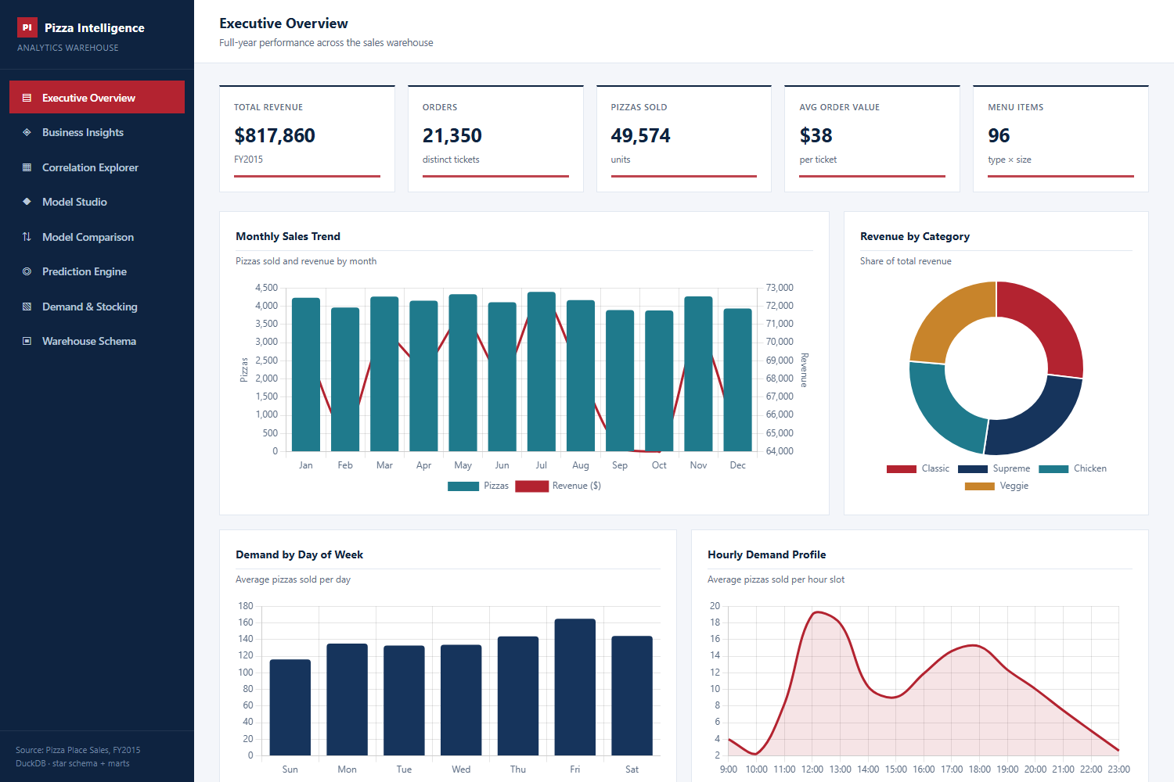ภาพที่ 2 — หน้า Executive Overview แสดง Measure สำคัญ 5 ตัว พร้อมกราฟแนวโน้มรายเดือน สัดส่วนตามหมวด ความต้องการรายวัน และโปรไฟล์รายชั่วโมง
องค์ประกอบ | จำนวน | รายละเอียด
Measure สรุปผลประกอบการ | 5 ตัว | Total Revenue, Orders, Pizzas Sold, Avg Order Value, Menu Items
กราฟทั้งหมด | มากกว่า 10 กราฟ | กระจายอยู่ใน 8 หน้าจอ
การวิเคราะห์ตามช่วงเวลา | มี | Monthly Sales Trend (แท่ง + เส้นซ้อน) และ Hourly Demand Profile
การเปรียบเทียบข้อมูล | มี | Demand by Day of Week, Revenue by Category, Model Comparison
Filter / Interactive Control | 4 รายการ | ดูรายละเอียดในหัวข้อ 7.1
Insight และข้อเสนอแนะบน Dashboard | 7 ข้อ | หน้า Business Insights (ภาพที่ 3)
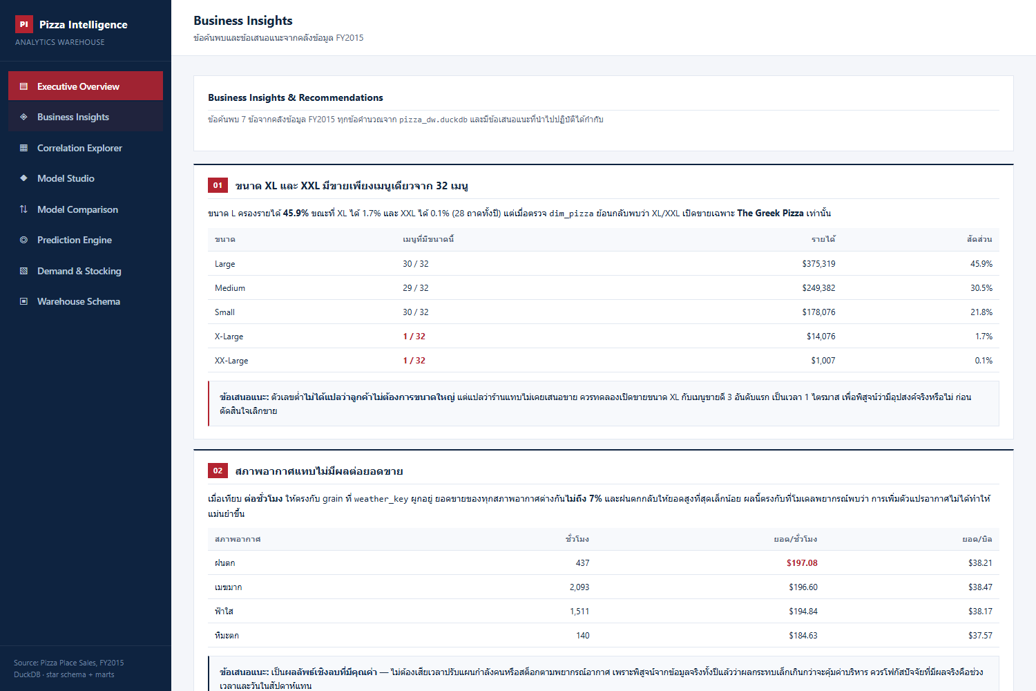ภาพที่ 3 — หน้า Business Insights บน Dashboard (แสดง 2 ข้อแรกจากทั้งหมด 7 ข้อ)
แต่ละข้อมีตารางตัวเลขจากคลังข้อมูลและกล่องข้อเสนอแนะทางธุรกิจกำกับ รายละเอียดครบทุกข้ออยู่ในหัวข้อที่ 8

7.1 ตัวอย่างการใช้ Filter และ Interactive Control
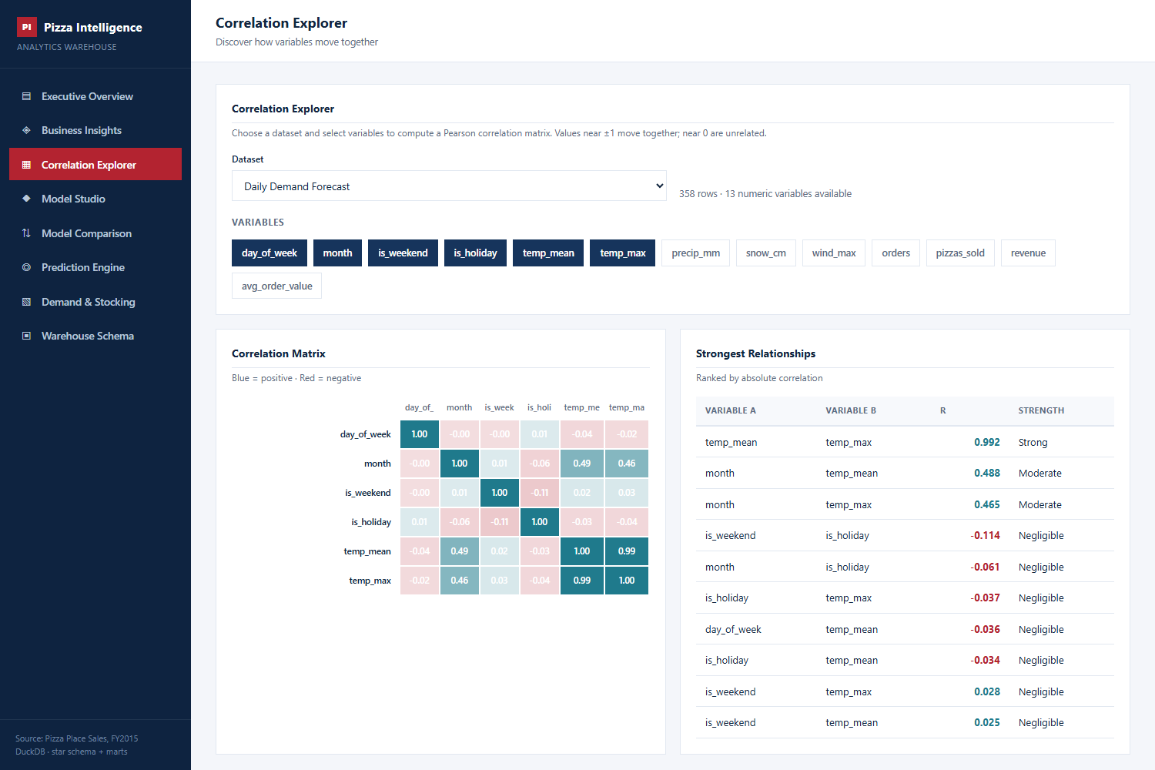ภาพที่ 4 — หน้า Correlation Explorer สาธิตการใช้ Interactive Control ผู้ใช้เลือกชุดข้อมูลจาก Dropdown และเลือก/ยกเลิกตัวแปรได้อิสระ เมทริกซ์สหสัมพันธ์และตารางความสัมพันธ์ทางขวาจะคำนวณใหม่ทันที
Control | ประเภท | ผลต่อการแสดงผล
Dataset Selector | Dropdown | สลับชุดข้อมูลระหว่าง Daily Demand Forecast, Hourly Demand และ Pizza Revenue
Variable Chips | ปุ่มเลือกหลายค่า | เลือกตัวแปรที่จะเข้าเมทริกซ์สหสัมพันธ์ กดสลับเปิด/ปิดได้ทีละตัว
Prediction Engine | Slider / ฟอร์ม | ปรับค่าตัวแปรนำเข้าแล้วดูผลพยากรณ์ความต้องการทันที
Demand & Stocking | ตัวเลือกวันที่ + แถบเลื่อน | เลือกวันที่เป้าหมาย ระบบอ่านวันในสัปดาห์ เดือน และวันหยุดให้อัตโนมัติ พร้อมเติมค่าอากาศเฉลี่ยของเดือนนั้น ซึ่งลากปรับเองได้ 4 ตัวแปร
Recipe Weights | ช่องกรอกตัวเลข | แก้ค่ากรัมต่อ portion ของวัตถุดิบแต่ละหมวด เพื่อปรับให้ตรงกับสูตรของครัวจริง ตารางสั่งซื้อคำนวณใหม่ทันที
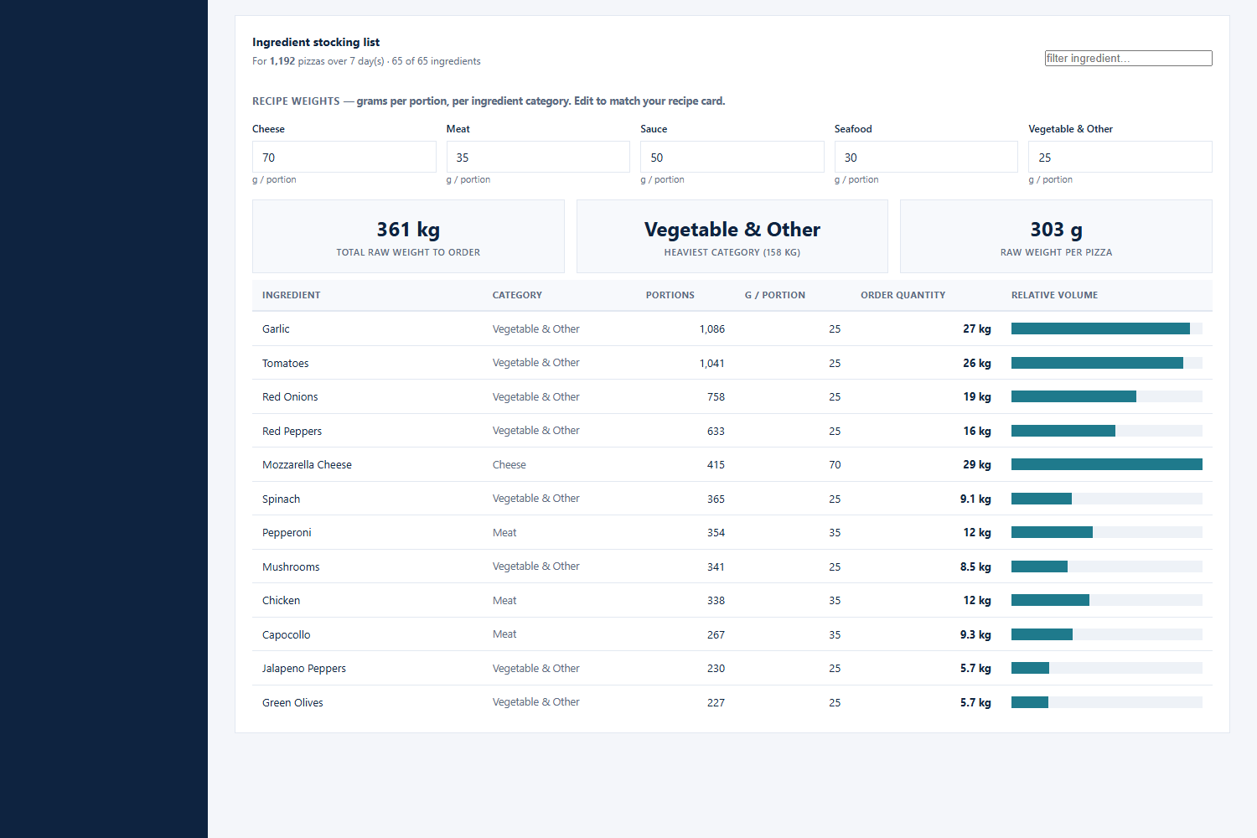ภาพที่ 5 — ตารางสั่งวัตถุดิบจากหน้า Demand & Stocking
แปลงยอดพยากรณ์เป็นน้ำหนักที่ต้องสั่งจริงเป็นกิโลกรัม โดยถ่วงน้ำหนักตามขนาดพิซซ่า ผ่าน Bridge Table แล้วคูณด้วยค่ากรัมต่อ portion ของแต่ละหมวดวัตถุดิบ ซึ่งผู้ใช้แก้ไขเองได้

8. Business Insights และข้อเสนอแนะ
$817,860Total Revenue
49,574Pizzas Sold
21,350Orders
$38.31Avg Order Value
358Trading Days

Insight 1 — ขนาด XL และ XXL มีขายเพียงเมนูเดียวจาก 32 เมนู
สิ่งที่พบ: ขนาด L ครองรายได้ 45.9% ขณะที่ XL ได้เพียง 1.7% และ XXL ได้ 0.1% (28 ถาดทั้งปี) เมื่อตรวจสอบตาราง dim_pizza ย้อนกลับพบว่า ขนาด XL และ XXL เปิดขายเฉพาะ The Greek Pizza เท่านั้น
ขนาด | จำนวนเมนูที่มีขนาดนี้ | รายได้ | สัดส่วน | จำนวนถาด
Small | 30 / 32 | $178,076 | 21.8% | 14,403
Medium | 29 / 32 | $249,382 | 30.5% | 15,635
Large | 30 / 32 | $375,319 | 45.9% | 18,956
X-Large | 1 / 32 | $14,076 | 1.7% | 552
XX-Large | 1 / 32 | $1,007 | 0.1% | 28
ข้อเสนอแนะ — ตัวเลขที่ต่ำไม่ได้แปลว่าลูกค้าไม่ต้องการขนาดใหญ่ แต่แปลว่าร้านแทบไม่เคยเสนอขาย ข้อสรุปว่า “ควรเลิกขายขนาดใหญ่” จึงเป็นข้อสรุปที่ผิด
สิ่งที่ควรทำ: ทดลองเปิดขายขนาด XL กับเมนูขายดี 3 อันดับแรก (Thai Chicken, Barbecue Chicken, California Chicken) เป็นเวลา 1 ไตรมาส เพื่อพิสูจน์ว่าอุปสงค์มีจริงหรือไม่ก่อนตัดสินใจ

Insight 2 — สภาพอากาศแทบไม่มีผลต่อยอดขาย
สภาพอากาศ | จำนวนชั่วโมง | ยอดขายต่อชั่วโมง | ยอดขายต่อบิล
ฝนตก | 437 | $197.08 | $38.21
เมฆมาก | 2,093 | $196.60 | $38.47
ฟ้าใส | 1,511 | $194.84 | $38.17
หิมะตก | 140 | $184.63 | $37.57
สิ่งที่พบ: ยอดขายต่อชั่วโมงของทุกสภาพอากาศต่างกันไม่ถึง 7% และฝนตกกลับให้ยอดสูงที่สุดเล็กน้อย ส่วนยอดขายต่อบิลแทบไม่ขยับเลย
ข้อเสนอแนะ — เป็นผลลัพธ์เชิงลบที่มีคุณค่า ผู้บริหารไม่จำเป็นต้องเสียเวลาปรับแผนกำลังคนหรือสต็อกตามพยากรณ์อากาศ เพราะพิสูจน์จากข้อมูลจริงทั้งปีแล้วว่าผลกระทบเล็กเกินกว่าจะคุ้มค่าบริหาร ควรนำเวลาไปโฟกัสกับปัจจัยที่มีผลจริงคือช่วงเวลาและวันในสัปดาห์แทน

Insight 3 — วันหยุดนักขัตฤกษ์ขายดีกว่าวันธรรมดา แต่วันอาทิตย์แย่ที่สุด
ประเภทวัน | วัน | ยอด/วัน
วันหยุดนักขัตฤกษ์ | 11 | $2,637
วันธรรมดา | 243 | $2,331
สุดสัปดาห์ | 104 | $2,138
วัน | ยอด/วัน
ศุกร์ | $2,721
พฤหัสบดี | $2,376
เสาร์ | $2,369
จันทร์–พุธ | ~$2,210
อาทิตย์ | $1,908
สิ่งที่พบ: วันหยุดนักขัตฤกษ์ทำยอดสูงกว่าวันธรรมดา 13% และสูงกว่าสุดสัปดาห์ถึง 23% ขณะที่วันอาทิตย์ทำยอดต่ำที่สุดในรอบสัปดาห์ ต่ำกว่าวันศุกร์ซึ่งเป็นวันที่ดีที่สุดถึง 30%
ข้อเสนอแนะ — จัดกำลังคนเพิ่มในวันหยุดนักขัตฤกษ์และวันศุกร์ และออกโปรโมชันเจาะจงวันอาทิตย์ เช่น ชุดครอบครัวราคาพิเศษ เพื่อดึงยอดวันที่อ่อนที่สุดขึ้นมา หากยกวันอาทิตย์ให้เท่าค่าเฉลี่ยได้ จะเพิ่มรายได้ราว $22,000 ต่อปี

Insight 4 — รายได้ 70% กระจุกอยู่ในสองช่วงเวลา
ช่วงเวลา | จำนวนบิล | รายได้ | สัดส่วน
Dinner (17:00–20:59) | 8,386 | $306,379 | 37.5%
Lunch (11:00–13:59) | 6,206 | $262,879 | 32.1%
Afternoon (14:00–16:59) | 4,860 | $182,249 | 22.3%
Late Night (21:00–23:59) | 1,889 | $65,966 | 8.1%
Morning (09:00–10:59) | 9 | $387 | 0.0%
สิ่งที่พบ: ชั่วโมงที่ทำรายได้สูงสุดคือ 12:00–12:59 ($111,878) รองลงมาคือ 13:00–13:59 ($106,066) ส่วนพีครองคือมื้อเย็น 17:00–19:00 ขณะที่ช่วง 09:00–10:59 มีเพียง 9 บิลตลอดทั้งปี
ข้อเสนอแนะ — จัดกะพนักงานให้หนาแน่นช่วง 11:00–14:00 และ 17:00–20:00 ซึ่งรวมกันสร้างรายได้เกือบ 70% และ พิจารณาเลื่อนเวลาเปิดร้านจาก 09:00 เป็น 11:00 เพราะสองชั่วโมงแรกสร้างรายได้เพียง $387 ตลอดปี ไม่คุ้มค่าแรงและค่าสาธารณูปโภค

Insight 5 — ช่องว่างระหว่างเมนูขายดีกับขายไม่ออกสูงถึง 3.7 เท่า

5 อันดับแรก
เมนู | รายได้
Thai Chicken | $43,434
Barbecue Chicken | $42,768
California Chicken | $41,410
Classic Deluxe | $38,181
Spicy Italian | $34,831

5 อันดับสุดท้าย
เมนู | รายได้
Brie Carre | $11,588
Green Garden | $13,956
Spinach Supreme | $15,278
Mediterranean | $15,361
Spinach Pesto | $15,596
สิ่งที่พบ: The Brie Carre Pizza ขายได้เพียง 490 ถาดตลอดปี ห่างจากอันดับหนึ่งถึง 3.7 เท่า และเป็นเมนูเดียวที่รายได้ต่ำกว่า $12,000
ข้อเสนอแนะ — พิจารณาตัด Brie Carre ออกจากเมนู เพื่อลดภาระวัตถุดิบเฉพาะทางที่ใช้กับเมนูอื่นไม่ได้ แต่ต้องตรวจสอบอัตรากำไรก่อนตัดสินใจ เพราะเมนูราคาสูงที่ขายน้อย อาจยังทำกำไรต่อถาดได้ดี ซึ่งต้องรอ Measure M7 ที่ยังคำนวณไม่ได้ในขณะนี้

Insight 6 — ร้านปิดทุกวันจันทร์ตลอดเดือนตุลาคม
วันที่ปิด | วัน | หมายเหตุ
24–25 กันยายน | พฤหัสบดี–ศุกร์ | ไม่ตรงกับวันหยุดใด
5, 12, 19, 26 ตุลาคม | วันจันทร์ทั้ง 4 สัปดาห์ | ครบทุกวันจันทร์ของเดือน
25 ธันวาคม | ศุกร์ | Christmas Day
สิ่งที่พบ: ร้านเปิดขายจริง 358 จาก 365 วัน รูปแบบการปิดทุกวันจันทร์ต่อเนื่อง 4 สัปดาห์เป็นระบบเกินกว่าจะเกิดจากความบังเอิญ มีความเป็นไปได้สองทางคือร้านมีนโยบายหยุดชั่วคราว หรือ ข้อมูลเดือนนั้นสูญหายตอนส่งออกจากระบบ POS
ข้อเสนอแนะ — ตรวจสอบกับฝ่ายปฏิบัติการว่าเป็นการปิดจริงหรือข้อมูลหาย และไม่ว่าจะเป็นกรณีใด ต้องใช้ M6 (ยอดขายต่อวันทำการ) แทนยอดรวมรายเดือนในการเปรียบเทียบ เพราะเดือนตุลาคมมียอดรวมต่ำที่สุด ($64,028) แต่เมื่อคิดต่อวันทำการกลับอยู่อันดับ 2 ($2,371) การดูยอดรวมดิบจะสรุปผิดทันที

Insight 7 — วัตถุดิบกระจุกตัวสูง ต้องบริหารความเสี่ยง
วัตถุดิบ | หมวด | ใช้ในกี่เมนู (จาก 32) | สัดส่วน
Garlic | ผัก | 20 | 62.5%
Tomatoes | ผัก | 18 | 56.3%
Red Onions | ผัก | 13 | 40.6%
Red Peppers | ผัก | 10 | 31.3%
Spinach | ผัก | 8 | 25.0%
สิ่งที่พบ: กระเทียมถูกใช้ใน 20 จาก 32 เมนู หรือคิดเป็น 62.5% หากขาดวัตถุดิบชนิดนี้เพียงอย่างเดียว จะกระทบเมนูเกินครึ่งร้านทันที
ข้อเสนอแนะ — กำหนดให้กระเทียมและมะเขือเทศเป็น วัตถุดิบวิกฤต ที่ต้องมี Safety Stock สูงกว่าปกติ และควรมีผู้จัดจำหน่ายสำรองอย่างน้อย 2 ราย ขณะที่วัตถุดิบเฉพาะทางที่ใช้เมนูเดียวควรสั่งแบบ Just-in-time เพื่อลดของเสีย

9. การใช้ Generative AI และการตรวจสอบผลลัพธ์
กลุ่มใช้ Generative AI ช่วยในขั้นตอนวิเคราะห์ Requirement ออกแบบ Data Model เขียนโค้ด Python และ SQL รวมถึงช่วยอธิบาย Insight โดยยึดหลักว่า ทุกผลลัพธ์ที่ AI สร้างต้องถูกตรวจสอบย้อนกลับไปหาข้อมูลจริงก่อนนำมาใช้

9.1 Prompt สำคัญที่ใช้
# | วัตถุประสงค์ | สาระสำคัญของ Prompt
1 | วิเคราะห์ Requirement | ให้ตั้ง Business Problem, Stakeholders, Business Questions และ Measures จาก dataset ที่มี โดยกำชับว่าขอเฉพาะคำถามที่ข้อมูลชุดนี้ตอบได้จริง
2 | หาแหล่งข้อมูลเพิ่ม | ขอคำแนะนำแหล่งข้อมูลฟรีที่ไม่ต้องใช้ API key และเชื่อมกับยอดขายรายชั่วโมงปี 2015 ได้ พร้อมเขียนสคริปต์ดึงข้อมูลที่รันซ้ำได้และมี retry
3 | ตรวจคุณภาพข้อมูล | ให้เขียนโค้ด profile ข้อมูล 3 แหล่ง ตรวจค่าว่าง แถวซ้ำ คีย์ที่ join ไม่ตรง รูปแบบวันที่ และหน่วยวัด โดยยังไม่ต้องแก้ เพื่อเก็บหลักฐานก่อนแก้
4 | ออกแบบ Star Schema | ให้ออกแบบ Fact 1 ตารางและ Dimension อย่างน้อย 5 ตาราง ระบุ Grain, PK, FK และอธิบายเหตุผลของการแยก Dimension
5 | เขียน ETL Notebook | ให้เขียน Notebook ครอบคลุม Extract ถึง Load เข้า DuckDB โดยห้ามแก้ไฟล์ต้นทาง ต้องรันซ้ำได้ มี Audit Log และ Control Totals

9.2 สิ่งที่ AI แนะนำและกลุ่มนำไปใช้
- แยก Measure เป็น Base และ Derived พร้อมเหตุผลว่าค่าเฉลี่ยนำมาบวกกันไม่ได้ — นำไปใช้
- ใช้ Mini-Dimension สำหรับสภาพอากาศโดยจัดค่าต่อเนื่องเป็นช่วง — นำไปใช้ ผลคือเหลือ 23 แถวจาก 280 combination
- สร้าง dim_date จากปฏิทินเต็มปีแล้วเพิ่มธง is_trading_day — นำไปใช้
- เตือนว่า Bridge Table ห้ามใช้รวมยอดขายเพราะจะนับซ้ำ — นำไปใช้ และระบุไว้ในเอกสาร
- เสนอให้ ไม่แก้ ปัญหา DST แต่บันทึกเป็นข้อจำกัด — นำไปใช้

9.3 วิธีตรวจสอบว่าผลลัพธ์จาก AI ถูกต้อง

วิธีที่ 1 — รันจริงทั้งไฟล์ ไม่ใช่แค่อ่านโค้ด
การรันครั้งแรกเกิด TypeError: unhashable type: 'list' เพราะข้อมูลจาก API มีคอลัมน์ที่เก็บ list ซึ่งเรียก duplicated() ไม่ได้ กลุ่มแก้เองโดยแปลงคอลัมน์ดังกล่าวเป็น string ก่อนตรวจแถวซ้ำ

วิธีที่ 2 — เทียบตัวเลขกับที่คำนวณเองจากไฟล์ต้นทาง
กลุ่มคำนวณยอดขายรวมจาก CSV ดิบด้วย pandas แยกต่างหาก ได้ $817,860.05 แล้วเทียบกับที่ query จาก DuckDB พบว่าตรงกันทุกหลัก

วิธีที่ 3 — ตรวจข้อสรุปย้อนกลับไปหาข้อมูลดิบ จนพบว่า AI สรุปผิด
SQL ที่ AI เขียนเพื่อตอบคำถามเรื่องสภาพอากาศ หารยอดขายด้วยจำนวนวัน ได้ผลว่าฝนตกทำให้ยอดลดลง 39% ซึ่งดูน่าเชื่อถือมาก
สภาพอากาศ | ผลที่ AI ให้ (ต่อวัน) | ผลที่ถูกต้อง (ต่อชั่วโมง)
เมฆมาก | $1,344.74 | $196.60
ฟ้าใส | $1,263.52 | $194.84
ฝนตก | $820.21 | $197.08
หิมะตก | $760.23 | $184.63
กลุ่มตรวจสอบโดยบวกจำนวนวันจากทุกกลุ่ม ได้ 678 วัน ทั้งที่ทั้งปีมีวันทำการจริงเพียง 358 วัน แสดงว่าตัวหารนับวันซ้ำข้ามกลุ่ม เนื่องจากสภาพอากาศเปลี่ยนได้ทุกชั่วโมง วันหนึ่งจึงมีหลายสภาพอากาศ วันฝนตกส่วนใหญ่ฝนตกเพียงไม่กี่ชั่วโมง ตัวเศษจึงเป็นรายได้เฉพาะชั่วโมงนั้น แต่ตัวหารกลับเป็นทั้งวัน
บทเรียนสำคัญ — AI เขียน SQL ที่ถูกไวยากรณ์และรันผ่านโดยไม่มี error แต่ Grain ของตัวหารไม่ตรงกับ Grain ของข้อมูล ซึ่งเป็นความผิดพลาดที่ไม่มีระบบใดฟ้อง และให้ผลลัพธ์ที่ดูสมเหตุสมผลจนน่าเชื่อ หากไม่ตรวจย้อนกลับไปหาข้อมูลดิบจะไม่มีทางจับได้เลย เมื่อแก้เป็นหารด้วยจำนวนชั่วโมงแล้ว ข้อสรุปกลับด้านทันที

วิธีที่ 4 — ใส่ Assertion ให้ Pipeline ตรวจตัวเองทุกครั้งที่รัน
Notebook มีจุดตรวจ 41 จุด ครอบคลุมจำนวนแถวหลัง join ความครบถ้วนของ FK ช่วงค่าที่สมเหตุสมผล และ Control Totals หากข้อใดไม่ผ่าน pipeline จะหยุดทันที

10. สรุปและลิงก์ไปยังไฟล์ประกอบ

10.1 สรุปผลการดำเนินโครงการ
ข้อกำหนด | เป้าหมาย | ที่ทำได้ | หมายเหตุ
แหล่งข้อมูล | อย่างน้อย 3 | 3 | 2 แหล่งเป็น REST API
แหล่งที่ซับซ้อนกว่า CSV | อย่างน้อย 1 | 2 | Nested JSON ทั้งคู่
ปัญหาคุณภาพข้อมูล | อย่างน้อย 3 ประเภท | 7 | มี Audit Log ก่อน–หลังทุกข้อ
Fact Table | อย่างน้อย 1 | 1 | Transaction Fact 48,620 แถว
Dimension Tables | อย่างน้อย 5 (มี Date) | 5 + Bridge | มี dim_date ครบตามกำหนด
Measures | อย่างน้อย 3 | 6 พร้อมใช้ | M7 รอข้อมูลต้นทุน
กราฟบน Dashboard | อย่างน้อย 5 | มากกว่า 10 | กระจายใน 7 หน้าจอ
Filter / Interactive Control | อย่างน้อย 2 | 4 | Dropdown, Chips, Slider, ช่องกรอก
Business Insights | อย่างน้อย 5 | 7 | อยู่ทั้งบน Dashboard และในรายงาน

10.2 ข้อเสนอแนะสำหรับการพัฒนาต่อ
- จัดทำตารางต้นทุนวัตถุดิบ เพื่อปลดล็อก M7 กำไรขั้นต้น ซึ่งจะทำให้ตอบได้ว่าควรดันหรือตัดเมนูใดอย่างมีหลักฐาน
- เพิ่ม Fact Table ที่สอง ระดับการใช้วัตถุดิบรายวัน เพื่อวิเคราะห์ของเสียและประสิทธิภาพการสั่งซื้อ
- ตรวจสอบข้อมูลเดือนตุลาคม ว่าวันจันทร์ที่หายไปเป็นการปิดจริงหรือข้อมูลสูญหาย
- เก็บรหัสลูกค้าในระบบ POS เพื่อเปิดทางให้วิเคราะห์การกลับมาซื้อซ้ำในอนาคต

10.3 ลิงก์ไปยังไฟล์ประกอบ
รายการ | ลิงก์
โฟลเดอร์ Source Files (Google Drive) | ตั้งค่าเป็น Anyone with the link can view
Dashboard | ไฟล์ Pizza_Sales_Dashboard.html
วิดีโอนำเสนอ

10.4 โครงสร้างโฟลเดอร์ Source Files
โฟลเดอร์ / ไฟล์ | เนื้อหา
01_Raw_Data/ | CSV ยอดขาย 4 ไฟล์, JSON สภาพอากาศและวันหยุด, SOURCES.md, manifest พร้อม SHA-256
02_ETL/ | fetch_sources.py ดึงข้อมูลจาก API และ etl_pipeline.ipynb กระบวนการ ETL ทั้งหมด
03_Data_Warehouse/ | pizza_dw.duckdb และ CSV ส่งออก 7 ไฟล์
04_Dashboard/ | Pizza_Analysis.ipynb สำหรับ EDA และ Machine Learning
index.html | ไฟล์ Dashboard ที่เผยแพร่ผ่าน GitHub Pages วางไว้ที่รากของโปรเจกต์เพราะ GitHub Pages ให้บริการจากรากหรือ /docs เท่านั้น
pipeline/ | สคริปต์สร้าง Dashboard และฝึกโมเดล พร้อมชุดทดสอบ test_stocking.py
05_AI_Usage_Log/ | บันทึก Prompt ที่ใช้ สิ่งที่ AI แนะนำ และวิธีตรวจสอบผลลัพธ์
README | ภาพรวมโครงการและวิธีรันทุกขั้นตอน

